攀枝花市第十二中学校2016-2017学年度(上)半期调研检测
高2019届地理试题
注意事项：
- 本试卷分第I卷(选择题)和第II卷(非选择题)两部分。.第I卷1至4页，第II卷5至8页。
- 全卷满分100分,考试时间90分钟。
- 只交第II卷，第I卷学生带走，以备讲评。
- 选择题答案必须填在“选择题答题栏”，否则不给分；第II卷不得用铅笔作答。
第I卷（选择题 共51分）
一．单项选择题（每小题只有一个最佳选项。1.5×34＝51分）
“嫦娥一号”卫星于2007年10月24日18时05分左右在西昌卫星发射中心升空，2009年3月1日完成使命，撞向月球预定地点。图1为“嫦娥一号”月球探测卫星运行示意图，图中E、M为天体。据此回答1—3题。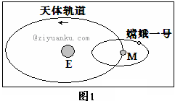
1．比图1中示意的天体系统高一级的天体系统是
A．总星系 B．银河系
C．河外星系 D．太阳系
2．据图及所学知识判断：作为月球探测卫星，嫦娥一号肩负的使命不包括
A．获取月球表面三维立体影像 B．探测地球至月亮的空间环境
C．监控地球洪涝灾害 D．获取月球表面月壤的厚度数据
3．“嫦娥一号”撞向月球后
A．继续在月球上进行正常科研活动 B．为月面软着陆区选址提供基础资料
C．不再属于“天体” D．持续不断地向地球发回信息
图2为太阳系部分图，M为八大行星之一。读图回答4—5题。
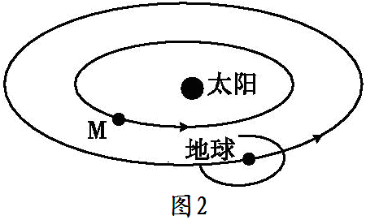
4．图中的M天体可能是
A．月球或水星 B．水星或金星
C．金星或木星 D．火星或土星
5．与地球相比，天体M没有生命存在的根本原因是
①没有适合生物呼吸的大气和液态水 ②没有坚硬的地表
③距日较近，表面温度较高 ④体积和质量很小
A．①② B．③④ C．①③ D．②④
图3为“地球四大圈层（ABCD）”示意图。读图6—7题。
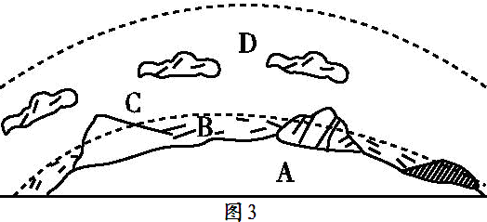
6．连续、不规则且不断循环运动的圈层是
A．A圈层 B．B圈层
C．C圈层 D．D圈层
7．攀枝花铁矿开采，主要是开发利用图中
A．A圈层 B．B圈层
C．C圈层 D．D圈层
太阳耀斑（色球爆发）是太阳活动表现之一，一个大耀斑可以在几分钟内发出相当于10亿颗氢弹爆炸所产生的能量。根据以上材料及所学知识，回答8—9题。
8．以上材料说明
A．太阳能量来源于色球爆发 B．太阳活动平均周期为11年
C．太阳活动类型具有层次差异 D．太阳活动即太阳整体不稳定
9．下列现象，最不可能由于太阳活动产生的是
A．攀枝花出现连续性降水 B．手机用户信号时强时弱
C．极地夜空出现极光 D．指南针常出现指示错误
图4为地球自转示意图（箭头表示自转方向）。读图回答10—11题。
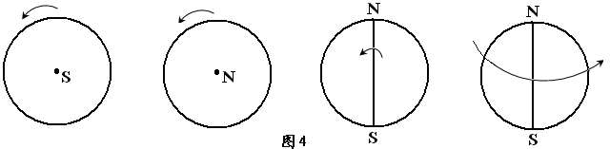
A B C D
10．四图中，能正确表示地球自转方向的是
A．A B．B C．C D．D
11．地球自转的周期是
A．太阳日 B．24小时 C．昼夜交替周期 D．恒星日
地震波又可分为横波和纵波，它们在不同介质中的传播速度是不同的，科学家利用这一原理探究地球内部结构。据此回答12—14题。
12．横波和纵波的共同之处包括 ①都能通过固体传播 ②都能通过固体、液体和气体传播 ③传播的速度相同 ④传播速度随着所通过物质的性质而变化
A．①② B．②③ C．③④ D．①④
13．地震波在地球内部传播时，科学家们发现在距离地面大约2 900千米深度处横波速度突然降低为零，纵波速度也突然降低，这说明了
A．地球内部存在着岩浆 B．该深度上下层次的温度变化明显
C．大陆地壳与大洋地壳的厚度不同 D．该深度上下层次的物质组成存在很大差异
14．根据地震波传播的特点人们在生产活动中还常利用地震波
A．传递声音信号 B．进行地质探矿 C．调查农作物虫害情况 D．测量山峰的高度
15．图5示意的四种情况，昼夜温差最大的是
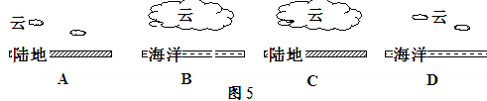

16．大气热量最根本的来源是
A．地面辐射 B．太阳辐射 C．大气辐射 D．大气逆辐射
读图6，回答17—19题。
17．若此图为热力环流侧视图，则下列说法正确的是
①
丙C
乙B
丁D
$来&源：ziyuanku.com甲A
④
③
②
地 面
A．引起热力环流的原因是地面冷热不均
B．温度：甲＞乙＞丙＞丁
C．热力环流是大气最复杂的形式
D．气压：丁＞甲＞乙＞丙
18．若此图是城市热岛环流侧视图，在②处植树造林，对城市空气起到的作用是
A．增温和增湿 B．净化和增温
图6
C．净化和增湿 D．减湿和减温
资*源%库19．若此图表示的是海陆风示意图，乙处地面可能是
① 白天的陆地 ② 白天的海洋 ③ 夜晚的陆地 ④ 夜晚的海洋
A．①② B．②③ C．③④ D．①④
图7为某（南、北）半球气压分布以及不同力作用下的风向示意图。读图回答20—22题。
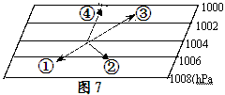
20．图中正确表示风向的是
A．① B．② C．③ D．④
21．该图所在半球以及判断理由，正确的是
A．北半球 有地转偏向力
B．南半球 风向左偏转
C．北半球 风向右偏转
D．南半球 有摩擦力
22．该图表示的是
A．近地面风 B．高空风 C．低纬信风 D．极地东风
图8中，①②③④四图分别表示气压带、风带不同季节的分布（局部）。读图回答23—24题。
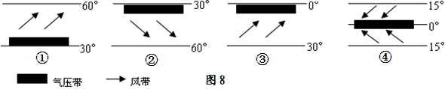
23．四图中，画法错误的是
A．① B．② C．③ D．④
24．当气压带风带如图①所示季节时，下列现象正确的是
A．攀枝花大量反季节蔬菜大量运往成都等地农贸市场
B．北京香山迎来大量游客欣赏红叶
C．西攀高速因路面结冰封路 D．长江中下游早稻收割正忙
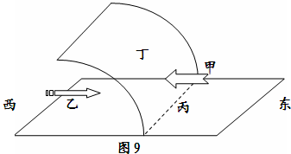
图9为锋的示意图。读图回答25—26题。
25．对图示锋的描述，正确的是
A．甲为冷气团，乙为暖气团
Ziyuanku.comB．倾斜面丁都倾向冷气团一侧
C．虚线丙叫锋线
D．该锋一定带来降水天气
26．若该图为冷锋，则该锋移动方向为
A．自西向东 B．自东向西 C．自南向北 D．自北向南
27．图10中，正确表示北半球气旋的是（线条为等压线，箭头为风向）
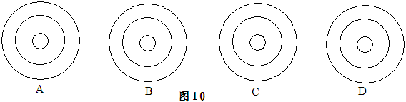
28．每年6月，我国长江中下游地区出现一个月左右的阴雨天气，俗称“梅雨”。造成这一天气现象的天气系统是
A．冷锋 B．暖锋 C．准静止锋 D．反气旋
图11是某地某段时间内气温和气压的变化曲线。读图回答29—31题。
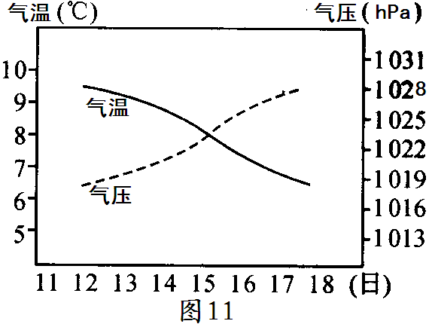
29．该地在这段时间内受什么天气系统影响？
A．冷锋 B．暖锋
C．气旋 D．反气旋
30．与该天气系统相关的气象灾害右
A．梅雨 B．台风 C．干旱 D．寒潮
31．若该锋暖气团水汽含量极少，形成的天气可能是
A．连续性降水 B．狂风暴雨
C．沙尘暴 D．阴雨连绵
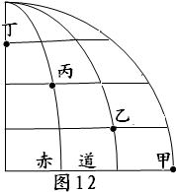
图12为地球局部示意图。读图回答32—34题。
32．甲乙丙丁四点，自转线速度由大到小的正确顺序是
A．丁丙乙甲 B．甲乙丙丁
C．丙乙甲丁 D．大小一样
33．一只气流从乙点向北运动，会向什么方向偏移？
A．东 B．南 C．西 D．北
34．若选择甲地为卫星发射基地，其主要的优势条件是
A．赤道地区热量充足
B．充分利用地球自转线速度大的优势，节省燃料
C．赤道地区地转偏向力为0，能使火箭准确把卫星送入轨道
D．赤道地区经济发达，技术水平高

攀枝花市第十二中学校2016-2017学年度(上)半期调研检测
高2019届地理试题
选择题答案栏：
题号 | 1 | 2 | 3 | 4 | 5 | 6 | 7 | 8 | 9 | 10 | 11 | 12
答案 |  |  |  |  |  |  |  |  | WWW.ziyuanku.com
题号 | 13 | 14 | 15 | 16 | 17 | 18 | 19 | Ziyuanku.com20 | 21 | 22 | 23 | 24
答案
题号 | 25 | 26 | 27 | 28 | 29 | 30 | 31 | 32 | 33 | 34
答案
得分统计栏：
选 择 题 | 非 选 择 题 |  |  |  |  | 总分
选 择 题 | 35 | 36 | 37 | 38 | 39 | 总分
资*源%库 ziyuanku.com$来&源：ziyuanku.com

第Ⅱ卷（选择题 共49分）
二．非选择题（共49分）
35．（每空1分，共8分）图13为“大气受热过程简图”。读图回答下列问题。
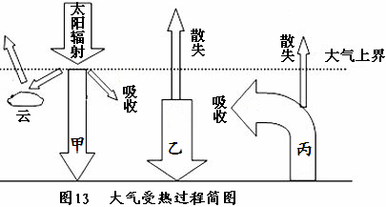
（1）按性质划分，太阳辐射属于
（长、短）波辐射；
太阳辐射能量来源于其内部
（一种核反应）
反应；四川盆地内年太阳辐射
较为缺乏，其主要原因是：
（单选）
A．人口众多 B．湿润、多云雾 C．海拔高 D．地势平坦
（2）从图中可以看出，近地面大气主要、直接的热量来源是 辐射；这一过程
与图中甲乙丙中的 有关。
（3）夜间多云，气温比晴天更高。这一现象是由于多云的夜晚，大气 辐射较强；
这一过程与图中甲乙丙中的 有关。
（4）云层对太阳辐射具有反射作用，所以，白天多云，气温比晴天 （高、低）。
36．（共12分）图14为“某日我国大部分地区气压形势图”。读图回答问题。
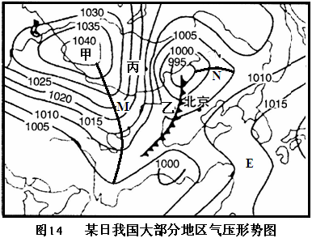

（1）图中甲地就气压分布状况而言叫 ，就气流状况而言叫 。
（2分）
（2）图中M、N两个狭长区域，低压槽是 ，形成晴朗天气的是 。（2分）
（3）乙地天气系统正向东南移动，请给北京市作一简要天气预报（4分）。

（4）此时丙地的风向是 风，丙地与E地相比，风力较大的是 地，
判断理由是
。（4分）

37．（共9分）图15为“北半球某地高空等压面分布图”，读图回答下列问题。

（1）按由小到大的顺序正确排列①②③④⑤点的气压 （2分）
（2）用箭头在图中画出地面甲乙及其高空的热力环流。（2分）
（3）甲乙两地：
a．气温较低的是 地，判断依据是 （2分）
b．出现阴雨天气的是 地，判断依据是 （2分）
（4）甲乙之间的风向是 风。（1分）
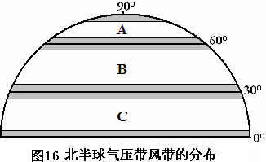
38．（共8分）图16为“北半球气压带风带分布图”（图中阴影代表气压带，阴影之间字母代表风带）。读图回答。
（1）在图中适当位置写出：
“副热带高气压带”
“副极地低气压带”。（2分）
（2）在图的右侧（标注纬度
一侧）用箭头画出低纬
环流。（2分）
（3）风带B为盛行西风带，其中的风向是 风，风带C是低纬信风带，其中的
风向是 风。（2分）
（4）A、B气流相遇，上升的是 气流，形成的降水集中在 气流一侧。（2分）

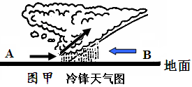
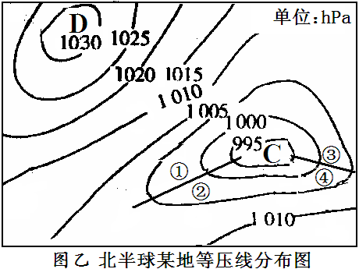
39．（共12分）阅读图17回答问题。

图17
（1）图甲中，冷气团为字母 ；从图中可以看出，冷锋降水集中在
（锋前、锋后）。（2分）
（2）受图甲天气系统影响，我国北方某地2015年12月10日至15日天气变化如下表所示，
即该地受到一次寒潮侵袭。据此回答：
时间（日） |  | 10 | 11 | 12 | 13 | 14 | 15
天气状况 | 最高温（℃） | 2 | 0 | －4 | －18 | －14 | －14
天气状况 | 风向 | 偏北风
天气状况 | 风力（级） | 4 | 5 | 7 | 9 | 7 | 6
天气状况 | 阴晴状况 | 晴 | 多云 | 小雪 | 暴雪 | 小雪 | 晴
①该地天气变化最剧烈的时间是12月 日；若在城市，该日天气预报需要提醒市民
哪些注意事项？（至少说出两项，3分）

②12月10日和11日两天，该地昼夜温差较大的是10日，简要说出理由。（2分）

（3）图乙C、D两处，为气旋的是 ；若此时空气中水汽充足，①②③④四地有明显
降水的是 ；①②之间有一 天气系统，且该天气系统正向
方向移动。（5分）
攀枝花市第十二中学校2016-2017学年度(上)半期调研检测
高2019届地理试题参考答案
选择题：
题号 | 1 | 2 | 3 | 4 | 5 | 6 | 7 | 8 | 9 | 10 | 11 | 12
答案 | D | C | B | B | C | B | A | C | A | B | D | D
题号 | 13 | 14 | 15 | 16 | 17 | 18 | 19 | 20 | 21 | 22 | 23 | 24
答案 | D | B | A | B | A | C | D | C | C | A | C | D
题号 | 25 | 26 | 27 | 28 | 29 | 30 | 31 | 32 | 33 | 34
答案 | C | A | A | C | A | D | C | B | A | B
35．（每空1分，共8分）
（1）短 核聚变 B （2）地面（长） 丙
（3）逆 乙 （4）低
36．（共12分）
（1）高压 反气旋 （2）N M
（3）（冷锋过境时）：刮风、降温、阴雨（2分）；
（冷锋过境后）：气温下降、气压上升、天气转晴（2分）
（4）西北风（1分） 丙（1分） 等压线更密集，水平气压梯度力更大（2分）
37．（共9分）
（1）⑤＜①＝②＝③＜④（2分） （2）画图略，顺时针（2分）
（3）a：乙 气流下沉 b：甲 气流上升（各1分） （4）东南风（1分）
38．（共8分）
（1）（2）略（低纬环流全部正确才给分）
（3）西南风 东北风 （4）B A
39．（共12分）
（1）B 锋后（各1分）
（2）①：13（1分） 从供电、通讯、出行、疾病等方面回答（2分）
②：10日为晴天，白天大气（云层）对太阳辐射反射（削弱）少，到达地面的太阳辐射
较多，气温较高；夜间大气逆辐射较弱，地面降温较快。（2分）
（3）C（1分） ①③（2分） 冷锋（1分） 东南（南）（1分）

